DANH SÁCH THỦ TỤC HÀNH CHÍNH
(Ban hành kèm theo Công văn số: 006/UBND-NVKS ngày 02/7/2025 của UBND tỉnh Đắk Lắk)

LĨNH VỰC BẢO TRỢ XÃ HỘI: 12 THỦ TỤC

STT | Mã TTHC | Tên TTHC | Lĩnh vực | Cấp thực hiện | Mã QR
 | 2.000282.000.00.00.H15 | Tiếp nhận đối tượng cần bảo vệ khẩn cấp vào cơ sở trợ giúp xã hội | Bảo trợ xã hội (Bộ Y tế) | Cấp Tỉnh; Cấp Xã | 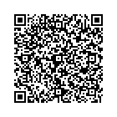
 | 2.000286.000.00.00.H15 | Tiếp nhận đối tượng bảo trợ xã hội có hoàn cảnh đặc biệt khó khăn vào cơ sở trợ giúp xã hội | Bảo trợ xã hội (Bộ Y tế) | Cấp Tỉnh; Cấp Xã; Cơ quan khác | 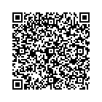
 | 2.000477.000.00.00.H15 | Dừng trợ giúp xã hội tại cơ sở trợ giúp xã hội | Bảo trợ xã hội (Bộ Y tế) | Cấp Tỉnh; Cấp Xã; Cơ quan khác | 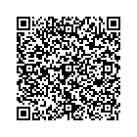
 | 1.013822.H15 | Hỗ trợ chi phí mai táng đối với nghệ nhân nhân dân, nghệ nhân ưu tú có thu nhập thấp, hoàn cảnh khó khăn | Bảo trợ xã hội (Bộ Y tế) | Cấp Xã | 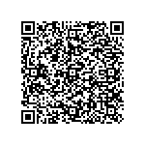
 | 1.013821.H15 | Thực hiện, điều chỉnh, tạm dừng, thôi hưởng trợ cấp sinh hoạt hàng tháng đối với nghệ nhân nhân dân, nghệ nhân ưu tú có thu nhập thấp, hoàn cảnh khó khăn | Bảo trợ xã hội (Bộ Y tế) | Cấp Xã | 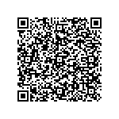
 | 1.001731.000.00.00.H15 | Hỗ trợ chi phí mai táng cho đối tượng bảo trợ xã hội | Bảo trợ xã hội (Bộ Y tế) | Cấp Xã | 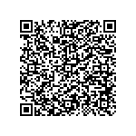
 | 1.001653.000.00.00.H15 | Đổi, cấp lại Giấy xác nhận khuyết tật | Bảo trợ xã hội (Bộ Y tế) | Cấp Xã | 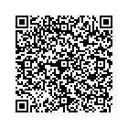
 | 1.001699.000.00.00.H15 | Xác định, xác định lại mức độ khuyết tật và cấp Giấy xác nhận khuyết tật | Bảo trợ xã hội (Bộ Y tế) | Cấp Xã | 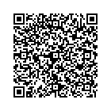
 | 2.000355.000.00.00.H15 | Đăng ký hoạt động đối với cơ sở trợ giúp xã hội dưới 10 đối tượng có hoàn cảnh khó khăn | Bảo trợ xã hội (Bộ Y tế) | Cấp Xã | 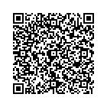
 | 1.001776.000.00.00.H15 | Thực hiện, điều chỉnh, thôi hưởng trợ cấp xã hội hàng tháng, hỗ trợ kinh phí chăm sóc, nuôi dưỡng hàng tháng | Bảo trợ xã hội (Bộ Y tế) | Cấp Xã | 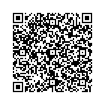
 | 1.014027.H15 |  | Bảo trợ xã hội (Bộ Y tế) | Cấp Xã | 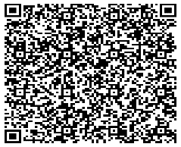
  Thực hiện, điều chỉnh, thôi hưởng trợ cấp hưu trí xã hội
 | 1.014028.H15 |  | Bảo trợ xã hội (Bộ Y tế) | Cấp Xã | 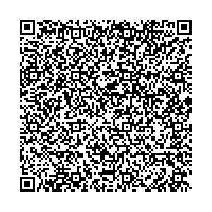
  Hỗ trợ chi phí mai táng đối với đối tượng hưởng trợ cấp hưu trí xã hội

